2010年度JPDGA公式戦 (ローカル大会)
第５回清里の森オープン
ディスクゴルフトーナメント
150 OPEN CLASS TOURNAMENTS
併催
第35回全日本FD個人総合選手権大会
ディスクゴルフ部門

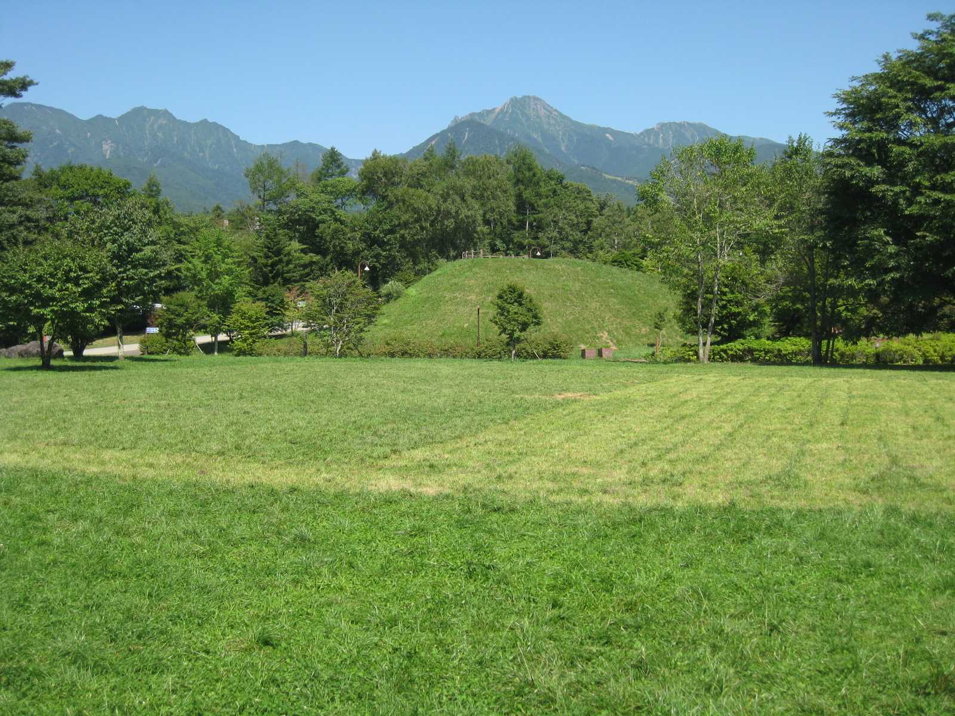
開催日 2010年５月22日(土)～23日(日)
会 場 山梨県北杜市高根町 清里の森

主催 日本ディスクゴルフ協会
共催 NPO法人日本フライングディスク協会
主管 山梨県ディスクゴルフ協会準備室
協賛 ㈱ヒーロー提携大会
清里の森管理公社
公認 PDGA

第５回清里オープンの特徴
- 伝統の全国大会、第35回全日本FD個人総合選手権大会ディスクゴルフ部門を併催。
- 新設ハイパフォーマンス150オープンクラス（160.0ｇ未満）大会。JO前哨戦！
- 各成立クラスの優勝者には清里の森オリジナル木製盾を、名前を焼き付けて後日贈呈。
- JPDGAレイティングに基づきプロ・アマ部門別でレイティング表彰を実施。
- 過去の自分のスコアに挑戦！清里オープンオリジナル・アベレージ表彰。
- 最短難関の18番ホール46mで予選の3ラウンドで毎回ニアピンチャレンジ。豪華副賞！

Ⅰ.募集クラス
- プロ部門：第35回全日本FD個人総合選手権大会ディスクゴルフ部門 募集クラス
- オープン ②レディス ③マスター（40歳以上） ④グランドマスター（50歳以上）
- アマチュア部門募集クラス
- アドバンス（年齢制限なし） ②マスター（40歳以上） ③Gマスター（50歳以上）
④シニア（60歳以上） ⑤レジェンド（70歳以上） ※各男女クラスを募集
●アマチュア部門ジュニア募集クラス
- Ｕ10（10歳未満）U13（13歳未満）②U16（16歳未満）③U19（19歳未満）
※各男女クラスを募集
●大会特記
★募集人数はプロ･アマ両部門合わせて最大81名(プロ部門45名・アマチュア部門36名)。
★プロ･アマ両部門共、3名以上のエントリーでクラス成立。2名以下の場合は上位クラスにて競技。
★プロ部門全てのクラスが全日本個人総合ディスクゴルフ部門のポイント対象クラスになります。

Ⅱ.参加費
●プロ部門 会員5,000円（会員以外7,000円）
●アマチュア部門 会員3,000円（会員以外5,000円）
●ジュニアクラス 会員2,000円（会員以外3,000円）
※会員とは日本ディスクゴルフ協会会員(Ｃ会員を除く)及び日本フライングディスク協会A会員です。

Ⅲ.エントリー
●申込方法 エントリーフォーム内容を記載の上、FAX又はEメールにてお申し込み下さい。
★FAX：0551-48-3113（山梨県ディスクゴルフ協会準備室 土田岬）
★Eメール： discgolf@g01.itscom.net（第5回清里の森OPエントリー）
●参加費振込先：山梨中央銀行高根支店 普通預金１４４３５６ 山梨県ディスクゴルフ協会準備室
●クラス成立締切り 5月1３日（金）この日までの参加人数で成立クラスを決定します。
●参加者最終締切り 5月2０日（木）エントリーフォーム＆入金確認必須です。

Ⅳ.スケジュール
●５月22日(土)
8:00～ プロ部門受付
9:00～ プロ部門プレイヤーズミーティング
9:30～ プロ部門予選第1ラウンド(18H)
13:30～ プロ部門予選第2ラウンド(18H)
●５月23日(日)
8:00～ アマ部門受付
9:00～ アマ部門プレイヤーズミーティング
9:30～ プロ部門予選第3ラウンド(18H) アマ部門予選ラウンド（18H）
13:00～ プロ部門準決ラウンド(9H) アマ部門決勝ラウンド（9H）
14:30～ プロ部門決勝ラウンド(6H)
16:00～ プロ･アマ 表彰式
※天候や参加人数、進行状況によりスケジュール等を変更する場合がありますので予めご了承下さい。
Ⅴ.競技方法
●プロ部門
予選ラウンド ：18Ｈ×3R＝54H（参加者全員）
準決ラウンド ：9Ｈ（原則参加者全員：37名以上の場合には人数制限の可能性あり）
決勝ラウンド ：6Ｈ（各クラス上位４位タイ迄が決勝に進出）
●アマチュア部門
予選ラウンド ：18Ｈ×1R＝18R
決勝ラウンド ：9Ｈ×1R＝9H（全員：原則として成立クラス別順位でパーティ分け）
●使用ディスク：150オープンクラスディスク（160.0ｇ未満）
従来使用の150クラスディスク（152.0ｇ以下）に加え、150オープンクラス大会として、160.0ｇ未満までのPDGA及びJPDGA公認ディスクを使用することができます。

Ⅵ.表彰とポイント
●清里OP表彰：各成立クラスの上位者を表彰し、既定の上位者に副賞を授与。
優勝者には清里の森オリジナル優勝者ネーム入り木製盾を授与。
※JPDGAランキングポイントは各成立クラス別順位で決定します。
●個人戦 表彰：個人戦ディスクゴルフ部門の表彰は行いません。個人総合選手権大会時に表彰。
※個人戦ディスクゴルフ部門のポイントはプロ部門予選3R迄の男女別総合順位で算出。

Ⅶ.レイティング表彰&アベレージ表彰
●JPDGAレイティング表彰
最新のJPDGAレイティングに基づき、プロ・アマ部門別で男女総合順位上位者を表彰。
●清里の森オープン・アベレージ表彰
過去の清里の森オープンスコアに基づき、個人アベレージ（18H換算）を発表。
予選のアベレージが個人アベレージより著しく伸びた上位者をプロ・アマ部門別で表彰。
※清里の森オープン初参加の方は過去のデータがありませんので対象外になります。

Ⅷ.清里の森情報
●清里の森施設情報
★駐車場は無料です。
★清里の森テニスコートクラブハウス「カフェテリア木の里」にて食事ができます。
★清里の森その他の食事
・ルミエール：洋食 http://www17.ocn.ne.jp./~lumierek
・ヒッコリーファーム：お好み焼き http://www.kiyosato.co.jp/
・籐吉庵：和食と甘味茶屋 http://www.kiyosatokogen.com/~tokitian/
・ミロ清里：イタリア料理
★清里の森宿泊施設
・エスポワール：0551-48-5432 http://www.comlink.ne.jp/~lepel/
・Rough & Laugh：0551-48-3199 http://www.comlink.ne.jp/~r-l/
・ゲストハウス・バーク清里：0551-48-5060 http://www4.ocn.ne.jp/~va-ku/
・ペンション・遊歩道：0551-48-3163 http://www.comlink.ne.jp/~youhodo/

●清里の森の情報サイト
★清里の森WEBサイト http://kiyosatonomori.co.jp/
★清里の森携帯版サイト http://www.kiyosatonomori.co.jp/i/

●その他の清里の宿泊・観光情報
★清里駅前宿泊案内所 0551-48-2200
★清里観光振興会 http://www.kiyosato.gr.jp/
≪清里の森アクセスマップ≫

●自動車利用
東京方面 中央自動車道：高井戸IC→約70分→須玉IC→R141約25分→「清里の森」
名古屋方面 中央自動車道：小牧JCT→約3時間→小淵沢IC→八ヶ岳高原ライン約35分
→「清里の森」
●電車を利用
東京方面 新宿駅→JR中央線特急約2時間→小淵沢駅乗換→JR小海線で約20分
→清里駅下車→徒歩約10分「清里の森」
名古屋方面 名古屋駅→JR中央線特急約2時間40分→小淵沢駅乗換→JR小海線約20分 →清里駅下車→徒歩約10分「清里の森」
●会場連絡先 (株)清里の森管理公社
〒407-0301 山梨県北杜市高根町清里3545-1
TEL 0551-48-3151 / FAX 0551-48-3051

◆トーナメントスタッフ◆ ≪協力：辰巳の森ディスクゴルフクラブ≫
★トーナメントディレクター：坂井秀勝
★オフィシャル：白井一夫・坂井秀勝
★他大会スタッフ：土田岬・土田光子・佐保栄子・前田加依子・金谷正輝・金谷浩子
★コースデデザイン：坂井秀勝
≪コンセプト：毎回同じコースでスコアチャレンジ！プロ・アマ同じティでスコア比較！≫
第5回 清里オープン エントリーフォーム
平成2２年 月 日
フリガナ
氏名 年齢 年 月 日生 年齢 歳
ＪＰＤＧＡ＃（ＪＦＤＡ＃） ＰＤＧＡ ＃
住所 〒
都 府
道 県
ＴＥＬ （ ） 携帯 （ ）

＜支払方法＞
□ 銀行振込 □ その他( )
入金額 円 入金日 月 日付

＜部門＞
●プロ部門 □オープン □レディス □マスター □Gマスター
●アマチュア部門 □アドバンス □マスター □Gマスター □シニア
□レジェンド □U19 □U16 □U13 □U10
※□レディスクラス希望（アマチュアクラスの希望者はチェック下さい）

誓 約 書
私は，第5回清里オープン ディスクゴルフトーナメント及び第35回全日本FD個人総合選手権大会ディスクゴルフ部門への参加にあたり，下記のことを誓約いたします。
●私は大会主催者による全ての大会規約，規則，指示に従うことに同意します。
●私は大会において、テレビ、ラジオ、新聞、雑誌などが私を撮影、取材し、それをディスクゴルフ及び大会の報道の目的で放送又は掲載することに同意します。
●私は私個人の所有品及び競技用具の管理について，一切の責任を持ち，大会主催者に対
してその紛失，破損等の責任を一切問いません。
- 私は大会期間中に発生した事故などの責任を一切大会主催者に問いません。
- 私は気象状態の悪化及び競技環境の不良等により競技日程あるいは競技内容に変更があっても異議を申しません。また大会が成立した場合，参加料の返金を請求しません。

署名 印

「第３５回全日本フライングディスク個人総合選手権大会」について

今年度の「第３５回全日本フライングディスク個人総合選手権大会」につきまして、下記の方法にて開催いたしますので、ご案内申し上げます。

記

昨年の全日本フライングディスク個人総合選手権大会（以下、個人総合選手権大会）は、ディスクゴルフのみ、日本ディスクゴルフ協会のトーナメントと共催することにより、ディスクゴルフとディスクゴルフ以外の７種目（ディスタンス、Ｓ.Ｃ.Ｆ（Ｍ.Ｔ.Ａ、Ｔ.Ｒ.Ｃ）、アキュラシー、ディスカソン、Ｄ.Ｄ.Ｃ、フリースタイル）を別日程で開催するという形をとりました。その結果、選手・スタッフの負担軽減と内容の充実を図り、より中身の濃い大会にするという意味で、期待通りの成果があったと判断し、今年の個人総合選手権大会も、昨年同様、ディスクゴルフとディスクゴルフ以外の７種目を別日程で開催することとします。

１．日程

（１）「第５回清里の森オープン ディスクゴルフトーナメント」：５月２２日（土）、２３日（日）
＜山梨県清里の森＞
日本ディスクゴルフ協会とＮＰＯ法人日本フライングディスク協会の共催とし、プロ部門予選１～３ラウンド（決勝は除く）を「第３５回全日本フライングディスク個人総合選手権大会 ディスクゴルフ部門」として開催する。
※ 詳細は協会HPをご覧下さい。→ http://www.jfda.or.jp/

（２）「第３５回全日本フライングディスク個人総合選手権大会」：７月１７日（土）～１９日（月）
＜岐阜県国営木曽三川公園＞
ディスクゴルフを除く７種目を実施。

２．個人総合順位の決定方法

個人総合選手権大会の個人総合順位を決定する際のディスクゴルフのポイントは、「第５回清里の森オープン」プロ部門予選１～３ラウンド（決勝は除く）の成績を元に個人総合選手権大会参加者の中での順位を決定し、その順位を元に算出したポイントを使用する。

３．ディスクゴルフ部門の表彰

個人総合選手権大会ディスクゴルフ部門の表彰は、「第５回清里の森オープン」プロ部門予選１～３ラウンド（決勝は除く）の成績を元に個人総合選手権大会参加者の中での順位を決定し、その順位をもって行う。

以上

ＮＰＯ法人日本フライングディスク協会
オーバーオール委員会

